Работа Совета контрольно-счетных органов Приморского края.
Доброе утро, уважаемые коллеги!
В состав Совета контрольно-счетных органов Приморского края входят все созданные на территории края контрольно-счетные органы муниципальных образований (36 КСО), объединяя контрольно-счетные органы 12 городских округов, 7 муниципальных округов, 14 муниципальных районов и 3 городских поселений края.
В рамках работы Совета контрольно-счетных органов Приморского края (далее – Совет КСО ПК) в 2021 году проведено 2 Собрания Совета КСО ПК.
На Собрании, прошедшем в марте 2021 года в режиме видеоконференцсвязи, рассмотрен отчет о проделанной работе за 2020 год, рассмотрена информация по результатам мониторинга реализации национальных проектов в Приморском крае в 2020 году, об основных результатах проверки эффективности использования муниципальным унитарным предприятием муниципального имущества, проведенной Контрольно-счетной палатой Дальнегорского городского округа, обсуждены основные направления проведения совместного контрольного мероприятия "Проверка законности и эффективности использования бюджетных средств на ремонт автомобильных дорог в рамках реализации национального проекта "Безопасные и качественные автомобильные дороги" (2019 – истекший период 2021 года), а также заслушана информация о судебной практике по вопросу привлечения к административной ответственности объектов контроля в 2020 году.

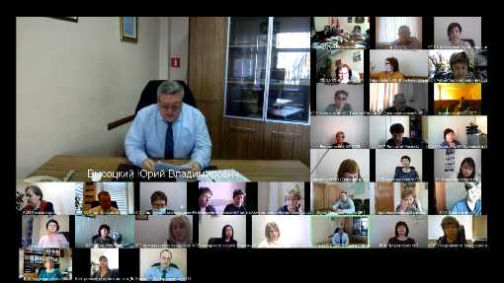 | 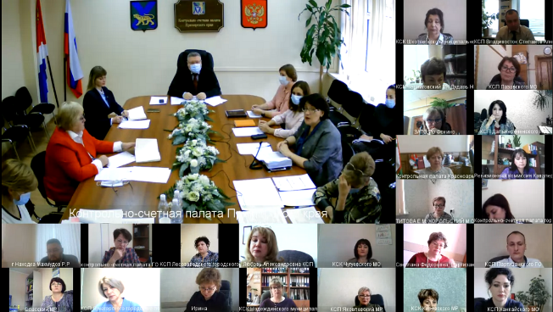
Второе Собрание Совета КСО ПК прошло в декабре отчетного года в формате видеоконференцсвязи. На Собрании обсуждены результаты проведенного мониторинга реализации Федерального закона от 01.07.2021 № 255-ФЗ "О внесении изменений в Федеральный закон "Об общих принципах организации и деятельности контрольно-счетных органов субъектов Российской Федерации и муниципальных образований" и отдельные законодательные акты Российской Федерации" контрольно-счетными органами муниципальных образований Приморского края.
Представлены основные результаты совместных с контрольно-счетными органами муниципальных образований контрольных мероприятий "Проверка законности и эффективности использования иных межбюджетных трансфертов бюджетам муниципальных образований Приморского края на осуществление дорожной деятельности на автомобильных дорогах местного значения на территории Приморского края в рамках национального проекта "Безопасные и качественные автомобильные дороги" и "Проверка законности, результативности (эффективности и экономности) использования межбюджетных трансфертов и средств бюджета Кировского муниципального района". Рассмотрены и обсуждены предложения председателями контрольно-счетных органов муниципальных образований для включения в план работы на предстоящий год.
Кроме того, в 2021 году состоялось два заседания Президиума Совета КСО Приморского края – коллегиального постоянно действующего рабочего органа Совета КСО ПК, на которых подведены итоги года, обсужден ход проведения совместного с контрольно-счетными органами контрольного мероприятия "Проверка законности и эффективности использования бюджетных средств на ремонт автомобильных дорог в рамках реализации национального проекта "Безопасные и качественные автомобильные дороги" (2019-истекший период 2021 года) и утвержден план работы Совета КСО ПК на 2022 год.
В начале года мы собирали информацию о результатах работы КСО муниципальных образований за 2021 год. Основные итоги работы нашего Совета мы включили в отчет о деятельности КСП Приморского края за 2021 год (он размещен на нашем сайте).
То есть мы собирали информацию как для включения в отчет, так и для того, чтобы проанализировать полученные цифры и уже после запроса Счетной палаты РФ направить достоверную информацию.
Поэтому сегодня у нас есть возможность закрыть все вопросы, которые возникли как у нас, так и у вас.
Хотелось бы отметить, что согласно полученной информации муниципальные КСО достигли значительных показателей при осуществлении внешнего муниципального финансового контроля в регионе.
В целом по итогам 2021 года контрольно-счетными органами муниципальных образований проведено 244 контрольных мероприятий, включая аудит эффективности.
Подготовлено 1576 экспертно-аналитических мероприятий, из них тематических – 88, экспертиз нормативных актов (муниципальных программ) – 615, экспертных заключений на проекты решений представительных органов о бюджете муниципального образования – 873.
Объем финансовых нарушений, выявленных контрольно-счетными органами муниципальных образований, составил 5939,3 млн рублей, из них: нарушения ведения бухгалтерского учета, составления и предоставления бухгалтерской отчетности составили 4973,2 млн рублей (в 21 муниципальном образовании, наибольший объем 2961,9 млн рублей в Спасском районе и 783,7 млн рублей в Кировском районе).
Также в отчетном году выявлено неэффективное использование бюджетных средств на сумму 72,5 млн рублей (в 17 муниципальных образованиях).
Контрольно-счетные органы края принимают исчерпывающие меры, направленные на устранение нарушений. По результатам проведенных контрольных и экспертно-аналитических мероприятий в проверяемые органы и организации направлено 194 представления (163 из них исполнено в полном объеме); в правоохранительные органы 15 контрольно-счетными органами Приморского края направлено 57 материалов контрольных мероприятий.
В результате контрольной деятельности муниципальными контрольно-счетными органами устранено выявленных финансовых нарушений на 1300,1 млн рублей, из них в 2021 году обеспечен возврат средств в бюджеты всех уровней бюджетной системы РФ – 13,5 млн рублей.
А теперь остановлюсь на цифрах таблиц, которые вами заполнены.
В первую очередь хочу остановиться на аудите эффективности.
Коротко скажу об особенностях его проведения.
Самое главное и сложное – это разработка критериев и показателей, по которым впоследствии будет оценен конечный результат аудита.
Для их согласования и дальнейшей работы как в течение проведения мероприятия, так и подведения итогов, необходимо создать Экспертный совет.
В состав Экспертного совета могут быть включены представители проверяемых органов, их вышестоящие органы, независимые эксперты. Экспертный совет проводит рабочие совещания, которые протоколируются.
Ну и самый больной вопрос, связанный с аудитом – это сроки его проведения и периоды проверки. Так, сроки проведения могут составлять от 3 месяцев до года, а период проверки от 3 лет до 5, а по отдельным мероприятиям и до 10 лет. Исходя из этого, очевидно, что провести аудит эффективности силами муниципального КСО в составе от 1 до 3 человек нереально.
Эффективнее всего проводить проверки с элементами аудита эффективности и учитывать в соответствующей графе в таблице, предлагаемой для подведения итогов работы за год.
Итоговыми документами аудита эффективности являются: представления, информационные письма, отчет. В отчете обязательно необходимо сформулировать предложения как проверяемым органам, так и вышестоящим организациям. Предложения должны носить конкретный характер, а не общие фразы, то есть своими предложениями мы должны помочь решить проблемы, которые выявил аудит.
Поэтому, проводить аудит эффективности необходимо в соответствии со стандартами, а также пользоваться материалами, которые размещены, на сайтах и нашем, и МКСО, и Счетной палаты РФ.
Хотелось бы, чтобы коллеги поделились результатами проведенных аудитов.
Кроме того, нам необходимо проговорить и о показателе «объем проверенных средств при контрольных мероприятиях». У одних – это миллиарды, а у других десятки миллионов при миллиардных бюджетах. У нас должен быть единый подход к подсчету этого показателя.
Возникают вопросы каким образом считать показатели при проведении бюджетной отчетности. При проведении контрольных мероприятий мы составляем акт, затем на его основании отчет, при проведении экспертно-аналитических мероприятиях – заключение, отчет. Ну соответственно считаем в зависимости от проведенного мероприятия – проверка или экспертно-аналитическое мероприятие. Объемы при проверке бюджетной отчетности мы – КСП Приморского края – считаем только в том случае, если были выявлены нарушения, ну и конечно же это идет в результат текущего года.
Понятно, что очень тяжело работать, когда в КСО один сотрудник или чуть больше, но тем не менее даже при такой численности у нас в крае работают сотрудники, которые делают по несколько проверок в год и очень результативных.
И еще есть пожелание, наши коллеги входят в состав Совета МКСО и соответственно участвуют в его заседаниях как в форме ВКС, так и очно. Это серьезный орган и те решения, которые им принимаются и вопросы, которые обсуждаются на его площадке интересны и нам – субъектовому органу внешнего контроля и вам муниципальным органам. Поэтому обращаюсь коллеги к вам, кто состоит в Союзе МКСО, делитесь с нами полученной информацией.
Если есть у кого-то вопросы по отчетным таблицам их можно задать сейчас, а можно и связаться с нашими специалистами. И хочу сказать вам всем спасибо за то, что вы услышали меня в прошлый раз и сей час уже нет негатива по поводу заполнения таблиц. Это же результат нашей совместной работы, а результаты необходимо озвучивать.
Спасибо за внимание.
Всем желаю здоровья, успехов и всего наилучшего.

